Ime i prezime:
Razred:
Datum

KAKO I ZAŠTO ŽIVA BIĆA DIŠU
Disanje plućima
Motivacijski sadržaj

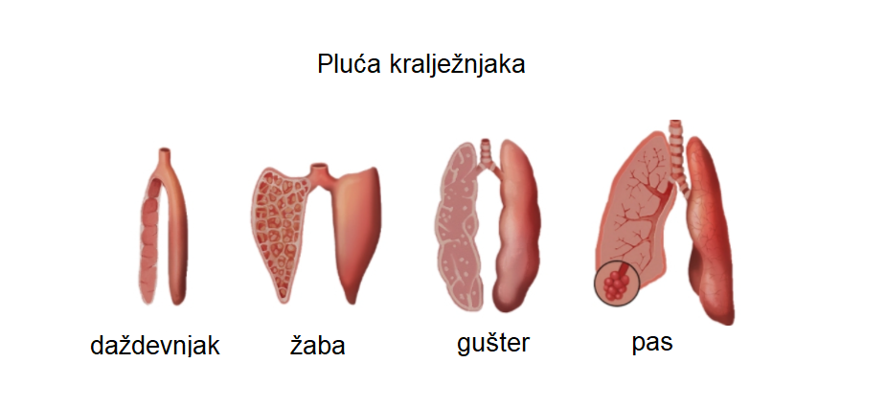
Promotri sliku i odgovori na pitanje.
Po čemu se razlikuju pluća kralježnjaka?
______________________________________________________________________________________________________________________________________

Izvor sadržaja – udžbenik

Pročitaj tekst u udžbeniku na 70. i 71. stranici odlomak Disanje plućima i popuni tablicu.

 | Razvijenost pluća | Površina pluća | Plućni mjehurići ( brojnost i veličina) | Tjelesna temperatura (promjenjiva/stalna)
SISAVCI

PTICE

GMAZOVI

VODOZEMCI

- Koja je uloga zračnih vrećica u ptica?
____________________________________________________________________________________________________________________________
- Koriste li se vodozemci još nekim organom za disanje osim plućima?
____________________________________________________________________________________________________________________________

- Zašto je koža vodozemaca vlažna?
____________________________________________________________________________________________________________________________

Izvor sadržaja – radna bilježnica
Riješi u radnoj bilježnici zadatke na 57. i 58. stranici.
Izvor sadržaja – dodatni digitalni sadržaj

Riješi kviz Disanje plućima
Riješi kviz Stalna ili promjenjiva tjelesna temperatura
IZLAZNA KARTICA
U jednoj do dvije rečenice napiši što si naučio/la, zapamtio/ zapamtila tijekom ovog nastavnog sata.
_________________________________________________________________________________________________________________________________________________________________________________________________________

